

**Астана қаласы мәслихатының 2011 жылғы 3 наурыздағы № 432/58-IV "Астана қаласының аумағында құрылыс салу Қағидалары туралы" шешіміне өзгерістер мен толықтырулар енгізу туралы**

***Күшін жойған***

Астана қаласы мәслихатының 2013 жылғы 09 шілдедегі № 162/19-V шешімі. Астана қаласының Әділет департаментінде 2013 жылғы 15 тамызда нормативтік құқықтық кесімдерді Мемлекеттік тіркеудің тізіліміне № 786 болып енгізілді. Күші жойылды - Астана қаласы маслихатының 2016 жылғы 9 қарашадағы № 69/11-VI шешімімен

      Ескерту. Шешімнің күші жойылды - Астана қаласы маслихатының 09.11.2016 № 69/11-VI (алғашқы ресми жариялаған күннен кейін он күнтізбелік күн өткен соң қолданысқа енгізіледі) шешімімен.

      Астана қаласы әкімдігінің ұсынысын қарап, «Қазақстан Республикасындағы сәулет, қала құрылысы және құрылыс қызметі туралы» Қазақстан Республикасының 2001 жылғы 16 шілдедегі Заңының 22-бабы 1-тармағының 2) тармақшасын және «Қазақстан Республикасында жергілікті мемлекеттік басқару және өзін-өзі басқару туралы» Қазақстан Республикасының 2001 жылғы 23 қаңтардағы Заңының 6-бабы 1-тармағының 15-тармақшасын басшылыққа ала отырып, Астана қаласының мәслихаты **ШЕШТІ:**  
      1. «Астана қаласының аумағында құрылыс салу Қағидалары туралы» Астана қаласы мәслихатының 2011 жылғы 3 наурыздағы № 432/58-IV шешіміне (нормативтік құқықтық актілерді мемлекеттік тіркеу тізілімінде 2011 жылғы 15 сәуірде № 671 болып тіркелді, 2011 жылғы 21 сәуірдегі № 47 «Вечерняя Астана» және 2011 жылғы 21 сәуірдегі № 45 «Астана ақшамы» газеттерінде жарияланды) келесі өзгерістер мен толықтырулар енгізілсін:  
      осы шешіммен бекітілген Астана қаласының аумағында құрылыс салу Қағидаларында:  
      1-тарауда:  
      1-тармақтың отызыншы абзацы келесі редакцияда жазылсын:  
      «мамандандырылған сәулет ұйымы – өкілеттігі мен міндеттері Жарғымен және осы Ережемен белгіленетін, негізгі қызмет түрі қала құрылысы қызметін жүзеге асыру үшін бастапқы-рұқсат беретін құжаттар дайындау, жер учаскелерін бөлу сызбасын, Астана қаласы бас жоспарының нобайын, жағдайлық сызба, орналастыру сызбасын, жер учаскелерін орналастыру сызбасын және таңдау актілерін әзірлеу, топографиялық және атқарушылық түсірілімдерді орындау, ғимараттар мен құрылыстардың негізгі белдеулерін бөлу, ғимараттар мен құрылыстар салу үшін учаске шекараларын болмысқа шығару, сәулет, қала құрылысы және құрылыс қызметі объектілеріне мониторинг жүргізу, Астана қаласының кезекші жоспарын жүргізу, сәулет, қала құрылысы және құрылыс қызметі саласында инжинирингтік қызмет көрсету, жеке тұрғын үй құрылысы аудандарында бірыңғай сәулет стилінде құрылыс салу үрдісіне қатысу болып табылатын әкімдікпен құрылған заңды тұлға;»;  
      1-тармақ келесі мазмұндағы ұғымдармен толықтырылсын:  
      «Астана қаласының кезекші жоспары (кезекші жоспар) – Астана қаласының аумағында сәулет, қала құрылысы және құрылыс қызметінің ағымдағы жағдайын көрсететін кезекші топографиялық жоспар;  
      жарнама - адамдардың беймәлiм тобына арналған және жеке немесе заңды тұлғаларға, тауарларға, тауар белгiлерiне, жұмыстарға, көрсетiлетiн қызметтерге қызығушылықты қалыптастыруға немесе қолдауға арналған және оларды өткiзуге жәрдемдесетiн кез келген нысанда, кез келген құралдардың көмегiмен таратылатын және орналастырылатын ақпарат;  
      жарнама алаңы – жарнамалық-ақпараттық құрылғысын, маңдайшалар мен басқа да сыртқы (көрнекі) жарнама объектілерін орнату үшін жобамен қарастырылған, ғимарат (құрылыс, құрылым) қасбетінің бір бөлігі болып табылатын ғимараттың (құрылыс, құрылым) сыртқы бетінің арнайы кеңістігі;  
      жарнама алаңы тұжырымдамасы – жылжымайтын мүлік объектісін салу, қайта жаңарту кезінде жеке құжат немесе жалпы жобалау құжаттамасының бөлігі түрінде сәулет және қала құрылысы органымен келісілетін, сыртқы (көрнекі) жарнама, маңдайшалар және басқа да жарнама объектілерін орналастыру үшін ғимараттардың (құрылыстардың, құрылымдардың) сыртқы бетін немесе жарнамалық-ақпараттық құрылғыларын кешенді безендіруді және жабдықтауды қарастыратын сәулет-көркем тұжырымдамасы;  
      жарнамалық-ақпараттық құрылғысы – жарнама тарату, халықты ақпараттандыру мақсатында Астана қаласының аумағында орнатылған, жерде немесе сыртқы қабырғаларда, ғимараттың, құрылыстың, құрылымның шатырларында және басқа да құрылымдық элементтерінде немесе олардан тыс, сондай-ақ қалалық жерүсті көлігі қозғалысының аялдама пункттерінде және қала инфрақұрылымының басқа да объектілерінде орнатылған объект;  
      маңдайша – сауда жасау (қызметтер көрсету және жұмыстарды орындау) субъектісі тауарларды сататын, қызметтер көрсететін және жұмыстарды орындайтын жерлердегі жылжымайтын объектілерде орналастырылатын, оның эмблемасын, тауарлық белгілерін, брендтерін қоса алғанда, осындай субъектінің атауы мен қызмет түрі туралы ақпарат;  
      объектiлер мониторингi - сәулет, қала құрылысы және құрылыс қызметi объектiлерiнiң жай-күйi мен өзгерiстерiн байқау жүйесi;  
      сыртқы (көрнекі) жарнама - жылжымалы және жылжымайтын объектілерде орналастырылған, сондай-ақ ортақ пайдаланудағы автомобиль жолдарының бөлінген белдеулеріндегі және елді мекендердегі үй-жайлардың шегінен тыс ашық кеңістікте орналастырылған жарнама.»;  
      5-тарау келесі мазмұндағы 42-1-тармақпен толықтырылсын:  
      «42-1. Жеке тұрғын үй салу үшін берілген жер учаскелері тек қана жеке тұрғын үй құрылысына байланысты мақсат үшін пайдалануға жатады.».  
      6-тарау келесі мазмұндағы 46-1 және 46-2-тармақтармен толықтырылсын:  
      «46-1. Жер учаскелерінде құрылыс салу бекітілген қала құрылыстық құжаттамамен қатаң сәйкестікте жүзеге асырылады.  
      46-2. Астана қаласының аумағындағы құрылыстың жай-күйі туралы өзекті ақпарат қалыптастыру мақсатында жаңаруы мен өзгеруі тұрақты негізде жүзеге асырылатын кезекші топографиялық жоспар жүргізіледі. Кезекші жоспарды жүргізуді мамандандырылған сәулет ұйымы жергілікті бюджет қаражаты есебінен жүзеге асырады.»   
      9-тарау келесі мазмұндағы 65-1 тармақпен толықтырылсын:  
      «65-1. Объектілерді жобалау мен салу үшін жер учаскелерін беру жөніндегі бастапқы-рұқсат беретін құжаттар әзірлеу мамандандырылған сәулет ұйымымен жергілікті бюджет қаражаты есебінен жүзеге асырылады.»  
      70-тармақ келесі редакцияда жазылсын:  
      «70. Сәулет-жоспарлау тапсырмасы табиғи-ауа райлық, сейсмикалық және қала құрылысы жағдайын ескерумен түрлі мақсаттағы объектілерді жобалау, сондай-ақ сәулеттік шешім, қасбеттер мен ішкі орын-жайларды, төбе төсемі мен шатыр орын-жайларын қазіргі заманғы құрылыс және әрлеу материалдарын қолданумен әрлеу, төбе жабындары мен объектіге жапсарлас аумақтан атмосфералық құбылыстардың су қашыртқы жүйесін өндіру, көшелер мен аумақтың өту бөліктерінің жабындысын төсеу, шағын сәулет нысандары, жарнама және жарнама алаңының тұжырымдамасын сақтау, тәуліктің қараңғы уақытында жарықтандыру мен жарық түсіру жөніндегі жалпы ұсынымдарды және Астана қаласына арналған қала құрылысы регламенттеріне сәйкес басқа да ережелерді қамтиды.»;  
      9-тарау келесі мазмұндағы 93-1-тармақпен толықтырылсын:  
      «93-1. Жеке тұрғын үйді жобалау Әкімдіктің жобалауға рұқсат беру туралы қаулысының негізінде жүзеге асырылады.»;  
      145-тармақтың 1) тармақшасы келесі редакцияда жазылсын:  
      «1) Қазақстан Республикасы жер заңнамасында белгіленген тәртіпте жобалауға рұқсат беру, құрылыс салуға рұқсат беру туралы және жер учаскесіне тиісті құқық беру туралы жазбаша өтінішпен Астана қаласының әкімдігіне жүгіну;»;  
      13-тараудың 155-тармағы келесі редакцияда жазылсын:  
      «155. Тұрғылықты жері бойынша уақытша металдан жасалған гараждарды орнатуға және пайдалануға жеке меншік құқығында көлік құралдары бар және Ұлы Отан соғысына қатысушылар немесе медициналық-әлеуметтік сараптаманың расталған (МЭС) анықтамасы (қорытындысы) бар, тірек-қозғалыс жүйелері зақымданған мүгедектер болып табылатын тұлғалардың құқығы бар.»;  
      13-тарау келесі мазмұндағы 4-параграфпен толықтырылсын:  
      «§4. Жарнамалық-ақпараттық құрылғыларын, сыртқы (көрнекі) жарнамаларды, маңдайша жазуларды және басқа да жарнама объектілерін орналастырудың сәулеттік ерекшеліктері.  
      170-1. Сыртқы (көрнекі) жарнаманы, маңдайша жазуларды және басқа да жарнама объектілерін орналастыру Қазақстан Республикасының жарнама туралы заңнамасының және осы Ереженің талаптарына сәйкес жүзеге асырылады.  
      170-2. Жарнамалық-ақпараттық құрылғыларын, сыртқы (көрнекі) жарнамаларды, маңдайшаларды және басқа да жарнама объектілерін ғимараттардың (құрылыстардың, құрылымдардың) сыртқы бетінде орналастыру ғимараттың (ғимараттардың, құрылыстардың) жарнама алаңы шегінде, құрылымдық құрылысын, стилистикалық бірлігін сақтай отырып және қасбеттерді сыртқы әрлеуді ескеріп, жарнама алаңының тұжырымдамасына толық сәйкес болғанда жол беріледі.   
      170-3. Жаңа құрылыс объектілері бойынша жарнама алаңының тұжырымдамасы нобай жобаны жобалау және әзірлеу сатысында әзірленеді.  
      170-4. Ғимаратты (құрылысты, құрылымды) қайта жаңарту кезінде жарнама алаңының тұжырымдамасы қайта жаңарту бойынша жобалау құжаттамасының бір бөлігі ретінде әзірленеді.»;  
      Қағида осы шешімге 1-5-қосымшаларға сәйкес 3-7-қосымшалармен толықтырылсын.  
      2. Осы шешім оны алғашқы ресми жариялаған күннен кейін он күнтізбелік күн өткен соң қолданысқа енгізіледі.

*Сессия төрағасы –*  
*Астана қаласы*  
*мәслихатының хатшысы                       С. Есілов*

*КЕЛІСІЛДІ*

*«Астана қаласының Құрылыс*  
*Басқармасы» ММ (ҚБ) басшысы                В. Лютов*

*«Астана қаласының Сәулет*  
*және қала құрылысы басқармасы»*  
*ММ (СжҚҚБ) басшысы                         В. Силецкий*

**АСТАНА ҚАЛАСЫНДА ГАЗЕТ ДҮҢГІРШЕКТЕРІН ОРНАЛАСТЫРУ СЫЗБАСЫ**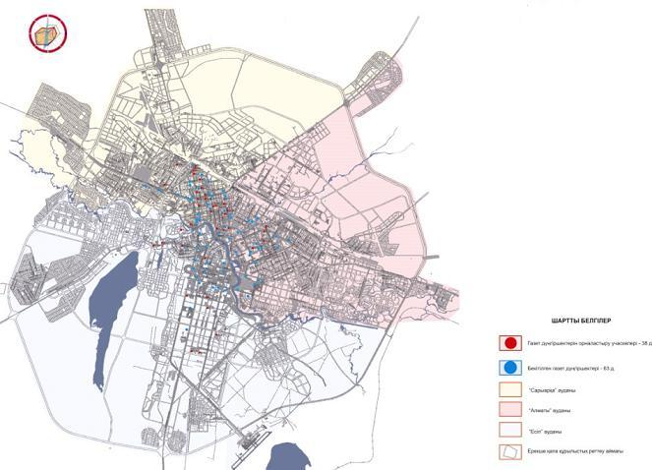

**АСТАНА ҚАЛАСЫНДА ГҮЛ ПАВИЛЬОНДАРЫН ОРНАЛАСТЫРУ СЫЗБАСЫ**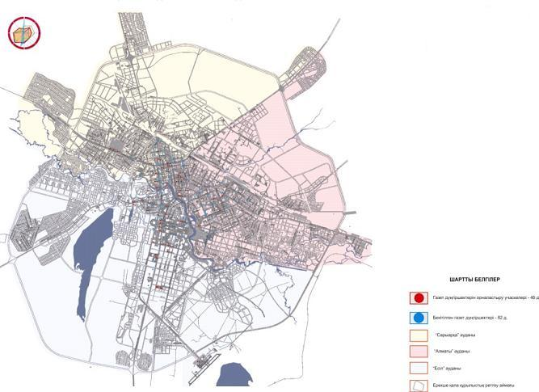

**2-ДЕН 5 М.Ш. ЖАРНАМА-АҚПАРАТТЫҚ ОБЪЕКТІЛЕРДІ ОРНАЛАСТЫРУ СЫЗБАСЫ**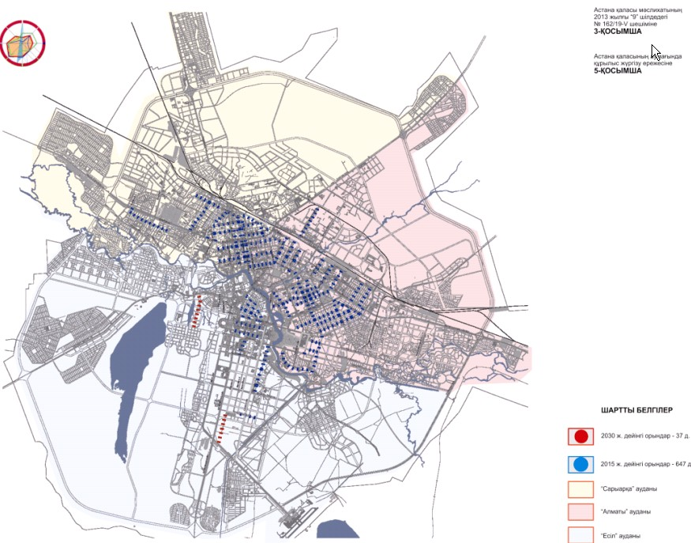

**6-ДАН 18 М.Ш. ДЕЙІН ЖАРНАМА-АҚПАРАТТЫҚ ОБЪЕКТІЛЕРДІ ОРНАЛАСТЫРУ СЫЗБАСЫ**

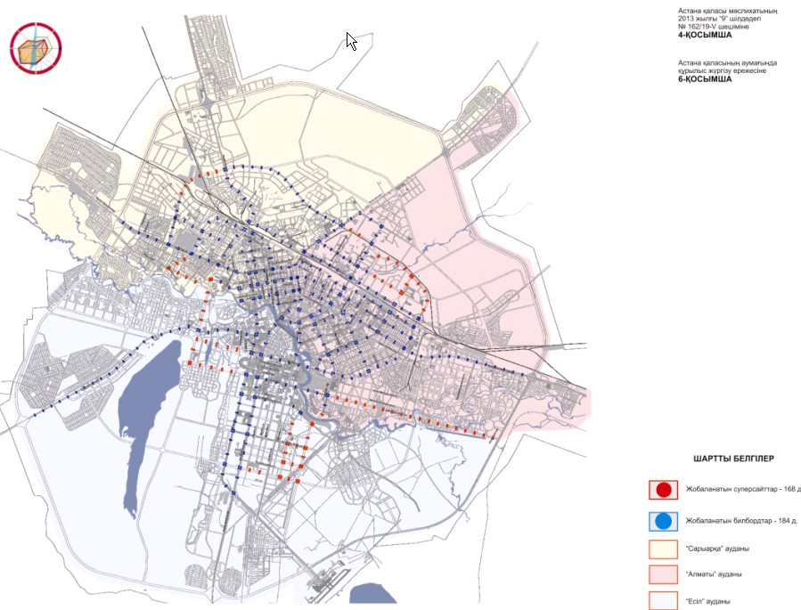

**18-ДЕН 72 М.Ш. ДЕЙІН ЖАРНАМА-АҚПАРАТТЫҚ ОБЪЕКТІЛЕРДІ ОРНАЛАСТЫРУ СЫЗБАСЫ**

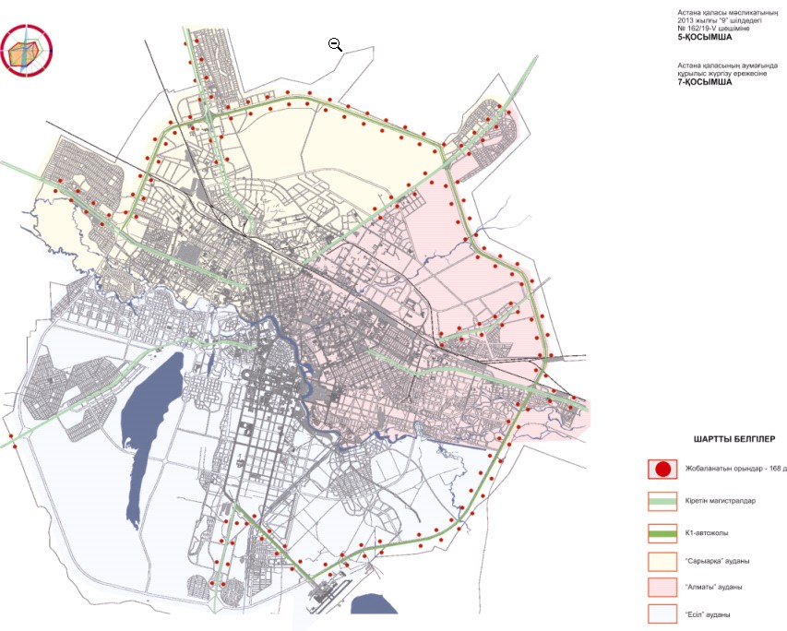

© 2012. Қазақстан Республикасы Әділет министрлігінің «Қазақстан Республикасының Заңнама және құқықтық ақпарат институты» ШЖҚ РМК